数字大脑特支申报流程图（申报人版）

1、申报人（申报单位）进入数字大脑主界面，选择“人才工程申报”，选择“南太湖特支计划”

http://zhrc.huzhou.gov.cn/portal/home（建议使用chrome浏览器或者360极速模式）



2、按要求注册。

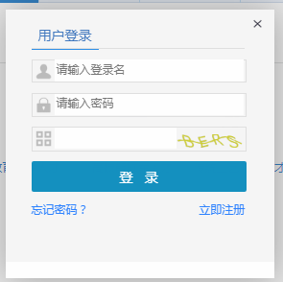

3、注册成功后登入，选择需要申报的人才项目并进入

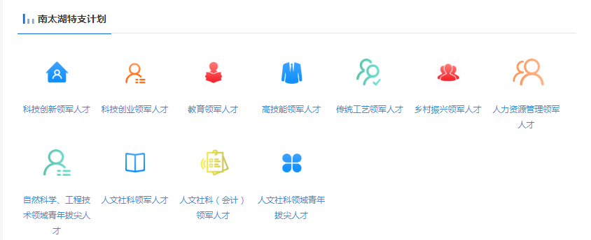

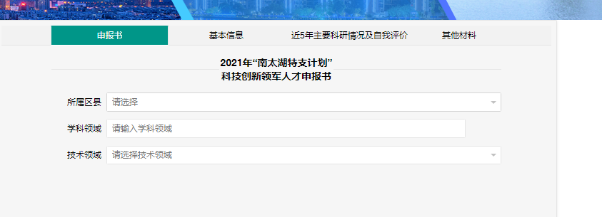4、在相应表单内填写信息和上传附件（附件支持PDF，不支持word，excel等格式文件）

完成后点击下面的“保存申报书”，再点击“提交审核”即可提交至下一级主管部门。



（必须点击保存后再提交，以避免提交失败后内容清零的情况）（提交后不可再修改，请确保内容无误再提交）